附件：
关于对监理员培训合格证进行电子化的通知
浙咨监协[2021]14号
各监理企业、有关单位：
为响应住房和城乡建设领域“放管服”改革，提升监理行业培训监管服务水平，切实为广大监理企业减负，决定对我会颁发的监理员培训合格证进行电子化。现将有关事项通知如下：
一、自2021年7月26日起，我会启用全省各地统一的监理员培训合格证电子证书（以下简称电子证书）。
二、持有我会颁发的监理员培训合格证的人员，可通过监理企业登录“浙江省监理人员培训管理平台网络报名系统”（网址：http://60.191.70.100:8096/jl-eps-regOnline/login.jsp），进入“证书下载”栏目，输入姓名、身份证号、证书号，点击“查询”或“下载”，即可查看或下载电子证书。
各有关单位可通过证书上的二维码或查询网址验证证书信息。
三、原有纸质监理员培训合格证在2021年12月31日前仍然有效。2022年1月1日之后统一使用电子证书。

附：监理员培训合格证电子证书式样
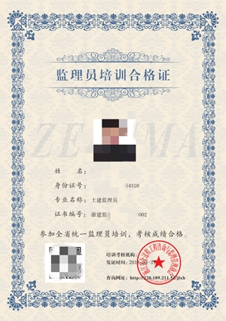

浙江省全过程工程咨询与监理管理协会
2021年8月3日

